**Техники тестирования требований**

Тестирование документации и требований относится к разряду нефункционального тестирования (non-functional testing104). Основные техники такого тестирования в контексте требований таковы.

**1)Взаимный просмотр** - может быть представлен в одной из трёх следующих форм (по мере нарастания его сложности и цены):

**• Беглый просмотр** (walkthrough106) может выражаться как в показе автором своей работы коллегам с целью создания общего понимания и получения обратной связи, так и в простом обмене результатами работы между двумя и более авторами с тем, чтобы коллега высказал свои вопросы и замечания. Это самый быстрый, дешёвый и часто используемый вид просмотра. Для запоминания: аналог беглого просмотра — это ситуация, когда вы в школе с одноклассниками проверяли перед сдачей сочинения друг друга, чтобы найти описки и ошибки.

**• Технический просмотр** (technical review107) выполняется группой специалистов. В идеальной ситуации каждый специалист должен представлять свою область знаний. Тестируемый продукт не может считаться достаточно качественным, пока хотя бы у одного просматривающего остаются замечания. Для запоминания: аналог технического просмотра — это ситуация, когда некий договор визирует юридический отдел, бухгалтерия и т.д.

**• Формальная инспекция** (inspection108) представляет собой структурированный, систематизированный и документируемый подход к анализу документации. Для его выполнения привлекается большое количество специалистов, само выполнение занимает достаточно много времени, и потому этот вариант просмотра используется достаточно редко (как правило, при получении на сопровождение и доработку проекта, созданием которого ранее занималась другая компания). Для запоминания: аналог формальной инспекции — это ситуация генеральной уборки квартиры (включая содержимое всех шкафов, холодильника, кладовки и т.д.).

**2)Вопросы.** Если хоть что-то в требованиях вызывает у вас непонимание или подозрение — задавайте вопросы. Можно спросить представителей заказчика, можно обратиться к справочной информации. По многим вопросам можно обратиться к более опытным коллегам при условии, что у них имеется соответствующая информация, ранее полученная от заказчика. Главное, чтобы ваш вопрос был сформулирован таким образом, чтобы полученный ответ позволил улучшить требования.

Пример плохих и хороших вопросов к требованиям

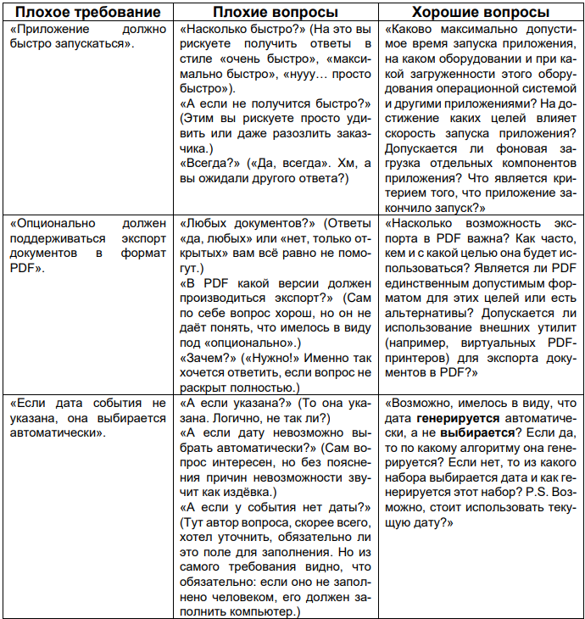

**3)Тест-кейсы и чек-листы**. Мы помним, что хорошее требование является проверяемым, а значит, должны существовать объективные способы определения того, верно ли реализовано требование. Продумывание чек-листов или даже полноценных тест-кейсов в процессе анализа требований позволяет нам определить, насколько требование проверяемо. Если вы можете быстро придумать несколько пунктов чек-листа, это ещё не признак того, что с требованием всё хорошо (например, оно может противоречить каким-то другим требованиям). Но если никаких идей по тестированию требования в голову не приходит — это тревожный знак. Рекомендуется для начала убедиться, что вы понимаете требование (в том числе прочесть соседние требования, задать вопросы коллегам и т.д.). Также можно пока отложить работу с данным конкретным требованием и вернуться к нему позднее — возможно, анализ других требований позволит вам лучше понять и это конкретное. Но если ничто не помогает — скорее всего, с требованием что-то не так. Справедливости ради надо отметить, что на начальном этапе проработки требований такие случаи встречаются очень часто — требования сформированы очень поверхностно, расплывчато и явно нуждаются в доработке, т.е. здесь нет необходимости проводить сложный анализ, чтобы констатировать непроверяемость требования.

На стадии же, когда требования уже хорошо сформулированы и протестированы, вы можете продолжать использовать эту технику, совмещая разработку тесткейсов и дополнительное тестирование требований.

**4)Исследование поведения системы**. Эта техника логически вытекает из предыдущей (продумывания тест-кейсов и чек-листов), но отличается тем, что здесь тестированию подвергается, как правило, не одно требование, а целый набор. Тестировщик мысленно моделирует процесс работы пользователя с системой, созданной по тестируемым требованиям, и ищет неоднозначные или вовсе неописанные варианты поведения системы. Этот подход сложен, требует достаточной квалификации тестировщика, но способен выявить нетривиальные недоработки, которые почти невозможно заметить, тестируя требования по отдельности.

**Рисунки** (графическое представление). Чтобы увидеть общую картину требований целиком, очень удобно использовать рисунки, схемы, диаграммы, интеллект-карты и т.д. Графическое представление удобно одновременно своей наглядностью и краткостью (например, UML-схема базы данных, занимающая один экран, может быть описана несколькими десятками страниц текста). На рисунке очень легко заметить, что какие-то элементы «не стыкуются», что где-то чего-то не хватает и т.д. Если вы для графического представления требований будете использовать общепринятую нотацию (например, уже упомянутый UML), вы получите дополнительные преимущества: вашу схему смогут без труда понимать и дорабатывать коллеги, а в итоге может получиться хорошее дополнение к текстовой форме представления требований.

**Прототипирование**. Можно сказать, что прототипирование часто является следствием создания графического представления и анализа поведения системы. С использованием специальных инструментов можно очень быстро сделать наброски пользовательских интерфейсов, оценить применимость тех или иных решений и даже создать не просто «прототип ради прототипа», а заготовку для дальнейшей разработки, если окажется, что реализованное в прототипе (возможно, с небольшими доработками) устраивает заказчика.